Консультация
учителя-логопеда
для родителей детей с ОВЗ «Нейропсихологические игры с мячом дома».
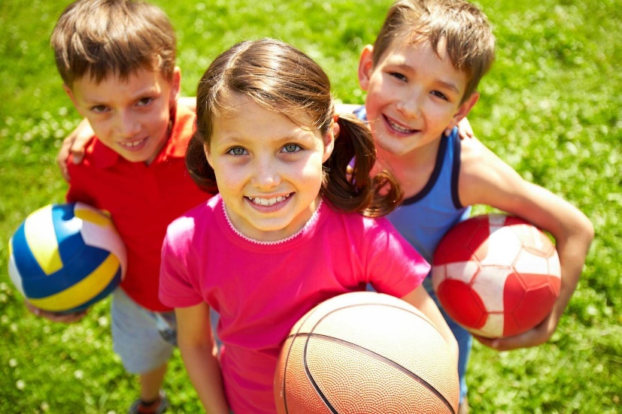

Цели: создание условий для развития:
- внимания, памяти, всех психических и мыслительных процессов у детей, пространственных представлений, мелкой моторики, анализаторов, моторной ловкости;
- для развития межполушарного взаимодействия, переключения с одного действия на другое; уверенности в себе и своих силах;
- для оптимизации коммуникативных умений устанавливать и поддерживать дружеские взаимоотношения со сверстниками и взрослыми внутри и вне семьи, соотносить своё действие с действием партнёра.

Несмотря на внешнюю простоту, каждая игра требует от ребёнка одновременного выполнения нескольких действий и задействования нескольких зон мозга, что, несомненно, вызывает трудности. В ходе игры мы не требуем скорости, а добиваемся чёткости, правильности, осознанности.
Мяч – универсальная игрушка, друг из детства каждого из нас. Игра с мячом активизирует весь организм, все анализаторные системы. Мячики находили в древних раскопках. Мячики бывают разные по фактуре, размеру, прыгучести.
Предлагаю Вам нейропсихологические игры с мячом, наиболее любимые детьми:
- Взрослый произносит слово и кидает мяч, а ребёнок ловит мяч и называет слово, связанное со словом взрослого (свою ассоциацию) и кидает мяч обратно. Например, взрослый говорит: «Небо», а ребёнок отвечает: «Облако».
- Взрослый кидает мяч и называет месяц, а ребёнок ловит мяч и говорит, к какому времени года относится этот месяц (аналогично – обобщающее слово и конкретный объект).
- Ребёнок и взрослый кидают друг другу большой мяч с разных расстояний и ловят двумя руками. Сначала лучше кидать в руки, потом немного правее, левее, выше, ниже. Дети должны уметь кидать мяч, подавая его двумя руками снизу, сверху, по воздуху или ударяя об пол. Надо стараться не прижимать мяч к себе, а ловить его только руками.
- Ребёнок кидает большой мяч об стену четырьмя способами:
1) кидает его и сразу ловит;
2) кидает, дает ему один раз удариться об пол и только после этого ловит;
3) кидает, хлопает в ладоши, ловит (при усложнении – хлопает 2 раза, 3 раза и т.д.)
4) кидает мяч об стену и, когда мяч отлетает от стены, прыгает через него.
- Предыдущие упражнения выполняются, усложняя, с мячами среднего размера, потом – малого размера (теннисный мяч).
- Ребёнок перекидывает из правой руки в левую руку теннисный мяч; Ребёнок и взрослый кидают друг другу и ловят двумя руками теннисный мяч.
- Ребёнок кидает в вертикальную цель разные мячи. В качестве цели может выступать прикрепленный к стене круг из бумаги или обруч в руке взрослого. В нашей адаптации: на стене несколько кругов, в каждом круге – понятийная группа (буква, цифры, посуда, одежда, мебель и т.д.). Взрослый задает цель – ребёнок в неё кидает мяч, при этом называет любое слово из заданной группы. Например, взрослый задает цель: «Посуда», ребёнок бросает в цель мяч и называет предмет: «Чашка» и т.д.
- Ребёнок кидает мяч назад, не поворачиваясь, а взрослый или другой ребёнок ловит мяч сзади. Игроки меняются местами поочередно.
- Взрослый ставит перед ребёнком горизонтальную мишень (корзину, ведро, таз). Задача ребёнка – попасть в эту мишень мячом (большим, средним, теннисным). В нашей адаптации, при усложнении: взрослый называет обобщающее слово, а ребёнок попадает мячами в корзину, называя при этом конкретные слова из заданной понятийной группы.
- На полу рисуется полоса (или кладется верёвка). Ребёнок встает в начало этой полосы и двигается вперёд, чеканя мяч об пол то справа от линии, то слева от неё. В нашей адаптации при усложнении: добавляется стихотворение, текст, прямой, обратный и промежуточный счет и т.д.
- Усложнение: все вышеуказанные игры выполняются поочередно правой и левой рукой.
- Взрослый и ребёнок садятся на пол на расстоянии 2-3 м друг от друга и берут большой мяч. Они раздвигают ноги и начинают перекатывать мяч по полу. Сначала отталкивают его от себя двумя руками, через минуту или две ребёнок убирает левую руку за спину и катает мяч только правой рукой, а через 3 минуты – только левой. Мяч должен катиться ровно и прямо в руки партнеру.
- Ребёнок кидает об стенку большой мяч, но уже с хлопком (кинул – хлопнул в ладоши – поймал).
- Ребёнок должен наклониться вперед и, подталкивая мяч поочередно пальцами правой и левой руки, катить его вокруг стоп (описывая восьмерку – вправо, влево).

Уважаемые родители!!!!!
Играйте со своим ребёнком!!!

